Африканский калейдоскоп

Даты тура: до 31.12.2019
Страны: Зимбабве - ЮАР
Маршрут: Кейптаун - Дорога Садов - заповедник Карьега - Йоханнесбург - водопад Виктория
Стоимость тура: от 4183 $

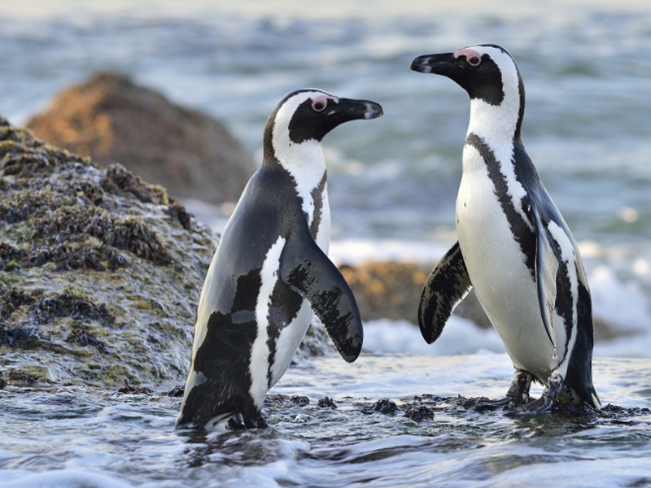

Описание тура
День 1: Прилет в Кейптаун. Обзорная экскурсия по городу.
Прилет в Кейптаун (утром). Встреча в аэропорту с русскоговорящим гидом. Трансфер и размещение в отеле (индивидуально).
Экскурсия по Кейптауну и подъем на Столовую гору – индивидуально с русскоговорящим гидом.
Пройдя по старым улочкам исторической части города, Вы увидите множество памятников истории колонизации Южной Африки. Побываете в старинной крепости и посетите первое здание, построенное европейцами в Южной Африке. Вас ждет прогулка по улице Адерли и по набережной Виктории и Альфреда.
Далее Вас ждет увлекательное природное "чудо света" - Столовая гора, с её удивительными видами на побережье и город, а также на все окрестности Кейптауна включая горную гряду "Двенадцать Апостолов" (билет на фуникулер приобретается на месте и оплачивается дополнительно / возможность подъема зависит от погоды / подъем может быть перенесен в начало экскурсионной программы).
Возвращение в отель.
Проживание: В выбранном отеле
Питание: Только завтрак

День 2: Экскурсия на Мыс Доброй Надежды.
Завтрак.
Экскурсия на Мыс Доброй Надежды + пляж пингвинов и круиз к острову морских котиков с русскоговорящим гидом (индивидуально, кроме круиза).
Это будет большая и интересная экскурсия на весь день.
По дороге к Мысу Доброй Надежды Вы увидите горную гряду "Двенадцать Апостолов", а далее, двигаясь вдоль берега океана к поселку Хаут Бей, насладитесь видами белоснежных пляжей Кемпс Бей. По приезду в поселок Вы пересядете на туристический кораблик, чтобы отправиться в круиз в гости к морским котикам.
После круиза, двигаясь по дороге "Chapman`s Peak Drive", Вы доберетесь до Кейп Поинта - Мысу Доброй Надежды, где с двухсотметровой высоты, можно увидеть место слияния двух океанов: Атлантического и Индийского.
После прогулки по мысу и посещения маяка, Вы отправитесь в сторону Саймонс Таун, чтобы увидеть дикую колонию пингвинов в Баулдерс Бич.
Возвращение в отель около 17:00, свободное время для отдыха и прогулок по городу.
Проживание: В выбранном отеле
Питание: Только завтрак

День 3: Свободный день в Кейптауне.
Завтрак.
Свободный день в Кейптауне. Вы можете прогуляться по городу, заняться шоппингом и попробовать свежайшие морепродукты в одном из ресторанов.
Возможно также организовать дополнительные экскурсии:
- Экскурсию в Винные Долины (Франчхук, Стелленбош и Паарль) с посещением старейших винных ферм региона и дегустацией лучших сортов южноафриканских вин.
- Экскурсию в городок Херманус и круиз на кораблике для наблюдения за китами (с августа по ноябрь);
- Экскурсию в Гансбай и погружение в клетке с Большой Белой акулой;
- Посещение королевского ботанического сада Кирстенбош;
- Экскурсию на страусиную ферму, где Вам представится возможность
оседлать страуса.
Проживание: В выбранном отеле
Питание: Только завтрак

День 4: Дорога Садов. Оудсхорн. Посещение страусиной фермы.
Завтрак.
Отправление в путешествие по «Дороге Садов» с русскоговорящим гидом-водителем (индивидуально).
Из Кейптауна дорога ведёт вдоль горных хребтов Западного Кейпа и зеленых долин винодельческих районов Вустер и Монтегью.
Экскурсия на страусиную ферму.
На одной из многочисленных ферм гурманам предложат отведать страусиный стейк или омлет, а любителям экзотики – «оседлать» страуса. Хорошим подарком окажутся изделия из кожи, перьев, а также художественно-оформленные страусиные яйца.
Прибытие в Оудсхорн - маленький городок, утопающий в садах, наполненных пением птиц.
Размещение в отеле. Свободное время для отдыха.
Проживание: В выбранном отеле
Питание: Только завтрак

День 5: Дорога Садов. Пещеры Кенго. Найсна. Круиз по лагуне.
Завтрак.
Экскурсия в знаменитые пещеры Кенго (Cango Caves). Огромные сталактито-сталагмитовые образования в сочетании со световыми и музыкальными эффектами произведут незабываемое впечатление.
Переезд в Найсну по «висящим» ажурным мостам над озёрами и речками, через завораживающие взгляд перевалы, сквозь леса у побережья океана.
Городок Найсна расположен на берегу живописной лагуны. Выход из лагуны в Индийский океан охраняют два величественных утеса. Город известен своими устрицами благодаря чистой и прозрачной воде лагуны.
Вечером Вас ждет круиз на закате по лагуне.
Размещение в отеле.
Проживание: В выбранном отеле
Питание: Только завтрак

День 6: Свободный день в Найсне.
Завтрак.
Свободный день в Найсне для отдыха или знакомства с городом.
Здесь Вас ждут активные развлечения на любой вкус: круизы, дайвинг, абсэйлинг, прыжки с тарзанкой, обезьяны и мартышки в Манки Ленд.
Для любителей спокойного отдыха: множество магазинчиков и ресторанов, рыбалка, киты и дельфины, устрицы и свежее пиво.
Проживание: В выбранном отеле
Питание: Только завтрак

День 7: Переезд в заповедник Карьега. Вечернее сафари.
Завтрак.
Переезд в один из лучших заповедников страны – Карьега. Размещение в лодже. Обед. Вечернее сафари для встречи с Большой Африканской Пятеркой (слон, носорог, буйвол, лев, леопард).
Сафари проводятся на открытых джипах на групповой основе в сопровождении англоговорящего егеря.
Проживание: В выбранном лодже
Питание: Все включено

День 8: Сафари в заповеднике Карьега.
Целый день сафари в заповеднике Карьега.
Примерное расписание дня:
05:30-06:00 - закуски + чай/кофе в лобби лоджа.
6:00-9:30 – утреннее сафари в парке с англоговорящим егерем на групповой основе.
9:30-10:30 - завтрак в лодже.
Свободное время для отдыха. Обед.
15:30-16:00 – речное сафари на закате.
19:00 – возвращение в лодж.
Проживание: В выбранном лодже
Питание: Все включено

День 9: Перелет в Йоханнесбург.
Утреннее сафари и завтрак в лодже.
Трансфер в аэропорт Порт Элизабет – индивидуально с англоговорящим водителем.
Перелет в Йоханнесбург.
Трансфер - индивидуально с англоговорящим водителем и размещение в отеле.
Свободное время для отдыха.
Проживание: В выбранном отеле
Питание: Только завтрак

День 10: Перелет на водопад Виктория. Круиз по реке Замбези.
Завтрак.
Трансфер в аэропорт с англоговорящим водителем. Перелет в Виктория Фолз. Трансфер с англоговорящим водителем на групповой основе и размещение в отеле.
Круиз на закате по реке Замбези (прохладительные напитки и закуски включены в стоимость/ на групповой основе с англоговорящим гидом).
Вы поплывете вдоль берегов Замбези, наблюдая за жизнью обитателей Национального парка. Жирафы, слоны, львы, носороги, зебры, буйволы, антилопы - все эти животные направляются к реке на водопой на закате солнца. Вам предложат легкие закуски и прохладительные напитки (примерная продолжительность круиза 2,5 часа).
Возвращение в отель.
Проживание: В выбранном отеле
Питание: Только завтрак

День 11: Экскурсия на водопад Виктория. Свободное время для дополнительных активностей.
Завтрак.
Экскурсия на водопад Виктория с англоговорящим гидом (на групповой основе).
Водопад Виктория – одно из чудес нашей планеты, созданное самой природой. Красоту и мощь этого водопада невозможно передать словами. Во время экскурсии на водопад Виктория Вас ожидает прогулка сквозь небольшой дождевой лес вдоль ущелья, куда каскадами падают воды реки Замбези – «Дым, который гремит» или Mosi-oa-Tunya – так называют водопад африканцы. Под постоянным рокотом каскадов и освежающими брызгами, Вы услышите интересные факты и легенды о водопаде.
Возвращение в отель. Свободное время для отдыха.
Возможен заказ дополнительных экскурсий:
- Полет на вертолете/микролайте над водопадом (15/30 мин.);
- Прыжок с 111-метровой тарзанки с моста над ущельем;
- Ужин в Elephant Café https://elephant.cafe/ ;
- Купание на кромке водопада в купели Дьявола или Ангелов (зависит от уровня воды в реке);
- Ужин в африканском ресторане Бома с шоу барабанщиков;
Проживание: В выбранном отеле
Питание: Только завтрак

День 12: Трансфер в аэропорт.
Завтрак. Трансфер в аэропорт Виктория Фолз – на групповой основе с англоговорящим водителем.

Цены тура «Африканский калейдоскоп»
Стоимость тура за одного человека

Размещение:
Наименование | SNGL | DBL
The Table Bay 5*, BB / Luxury Room  Rosenhof Country House 5*, BB / Standard  Pezula Hotel 5*, BB / Deluxe Suite  Kariega Settlers Drift 5*, ALL / Luxury Tented Suite  Radisson Blu Sandton 5*, BB / Standard  Victoria Falls Hotel 5*, BB / Standard Room | 7 305 $ | 5 439 $
Radisson Blu Hotel and Residence 4*, BB / Standard  Hlangana Lodge 4*, BB / Standard  The Rex Hotel 4*, BB / Standard  Kariega Ukhozi Lodge 4*, ALL / Luxury Suite  Holiday Inn Sandton 4*, BB / Standard  The Kingdom At Victoria Falls 4*, BB / Standard Room | 5 547 $ | 4 443 $

Размещение:
Наименование | SNGL | DBL
The Table Bay 5*, BB / Luxury Room  Rosenhof Country House 5*, BB / Standard  Pezula Hotel 5*, BB / Deluxe Suite  Kariega Settlers Drift 5*, ALL / Luxury Tented Suite  Radisson Blu Sandton 5*, BB / Standard  Victoria Falls Hotel 5*, BB / Standard Room | 6 741 $ | 5 054 $
Radisson Blu Hotel and Residence 4*, BB / Standard  Hlangana Lodge 4*, BB / Standard  The Rex Hotel 4*, BB / Standard  Kariega Ukhozi Lodge 4*, ALL / Luxury Suite  Holiday Inn Sandton 4*, BB / Standard  The Kingdom At Victoria Falls 4*, BB / Standard Room | 5 121 $ | 4 183 $

Размещение:
Наименование | SNGL | DBL
The Table Bay 5*, BB / Luxury Room  Rosenhof Country House 5*, BB / Standard  Pezula Hotel 5*, BB / Deluxe Suite  Kariega Settlers Drift 5*, ALL / Luxury Tented Suite  Radisson Blu Sandton 5*, BB / Standard  Victoria Falls Hotel 5*, BB / Standard Room | 7 813 $ | 5 718 $
Radisson Blu Hotel and Residence 4*, BB / Standard  Hlangana Lodge 4*, BB / Standard  The Rex Hotel 4*, BB / Standard  Kariega Ukhozi Lodge 4*, ALL / Luxury Suite  Holiday Inn Sandton 4*, BB / Standard  The Kingdom At Victoria Falls 4*, BB / Standard Room | 5 521 $ | 4 472 $

Размещение:
Наименование | SNGL | DBL
The Table Bay 5*, BB / Luxury Room  Rosenhof Country House 5*, BB / Standard  Pezula Hotel 5*, BB / Deluxe Suite  Kariega Settlers Drift 5*, ALL / Luxury Tented Suite  Radisson Blu Sandton 5*, BB / Standard  Victoria Falls Hotel 5*, BB / Standard Room | 7 821 $ | 5 733 $
Radisson Blu Hotel and Residence 4*, BB / Standard  Hlangana Lodge 4*, BB / Standard  The Rex Hotel 4*, BB / Standard  Kariega Ukhozi Lodge 4*, ALL / Luxury Suite  Holiday Inn Sandton 4*, BB / Standard  The Kingdom At Victoria Falls 4*, BB / Standard Room | 5 731 $ | 4 584 $

Размещение:
Наименование | SNGL | DBL
The Table Bay 5*, BB / Luxury Room  Rosenhof Country House 5*, BB / Standard  Pezula Hotel 5*, BB / Deluxe Suite  Kariega Settlers Drift 5*, ALL / Luxury Tented Suite  Radisson Blu Sandton 5*, BB / Standard  Victoria Falls Hotel 5*, BB / Standard Room | 7 580 $ | 5 613 $
Radisson Blu Hotel and Residence 4*, BB / Standard  Hlangana Lodge 4*, BB / Standard  The Rex Hotel 4*, BB / Standard  Kariega Ukhozi Lodge 4*, ALL / Luxury Suite  Holiday Inn Sandton 4*, BB / Standard  The Kingdom At Victoria Falls 4*, BB / Standard Room | 5 731 $ | 4 584 $

В стоимость тура включено:
- Транспортное и экскурсионное обслуживание по программе с русскоговорящим гидом
- Медицинская страховка
- Транспортное и экскурсионное обслуживание по программе с англоговорящим гидом
- Проживание и питание по программе

Оплачивается дополнительно:
- Чаевые и расходы личного характера
- Международный перелет
- Внутренние перелеты
- Визовый сбор

Телефон для заказа: +7(925) 514-83-53
E-mail: info@wildtrek.ru

